Workshop FastReport Basics

Themen:
Drei Schritte für gute Auswertungen 2
1. Welche Frage soll mit dieser Auswertung beantwortet werden? 2
2. Parametrierung und Ausführung der Auswertung 2
3. Plausibilisierung und Überprüfung der Ergebnisse 2
allgemeine Einführung in die Funktionen des FastReport Listenassistenten 3
Funktion des Listenassistenten 3
Übungsliste mit dem Listenassistenten erstellen 4
Auswahl der "richtigen" Datenabfragen 4
Etappe 1: Datenabfrage für die Übungsliste: «Monatsstatistik» 5
Etappe 2: Felder auswählen, Bezeichnung anpassen und formatieren 5
Etappe 3: Sortierung und Ausgabe der Summen 6
Etappe 4: Filter parametrieren 6
Etappe 5: Liste organisieren 7
Den Filter programmieren 7
Export ins Excel einrichten (ohne Wiederholungen, Leerzeilen und unnötige Überschriften) 8
Listendefinitionen exportieren und importieren 12
Standard-Listen anpassen 13

Drei Schritte für gute Auswertungen

Welche Frage soll mit dieser Auswertung beantwortet werden?
- Thema?
- In welcher Rolle ist der Auftraggeber?
  - Planer
  - Vorgesetzter
  - Klinikleitung
  - HR
  - Finanzen
  - etc.
- Aus welcher Sicht sollen die Daten ausgewertet werden?
  - Daten pro Person
  - Daten pro Mitarbeiterkategorie
  - Daten pro Planblatt
  - Daten pro Klinik
  - Daten losgelöst von der PEP-Hierarchie, z.B. KSt, OE
  - etc.
- Welcher Zeitraum soll ausgewertet werden?
  - Per Stichtag
  - Pro Monat
  - Pro Quartal
  - Pro Jahr
  - etc.
- Welche Personengruppen soll die Auswertung umfassen resp. welche Personengruppen sollen ausgeschlossen werden?
  - Externe / Interne
  - Nach Geschlecht
  - Gemäss PEP-Hierarchieauswahl
  - etc.

Parametrierung und Ausführung der Auswertung
- Parametrierung mit dem Listenassistenten

Plausibilisierung und Überprüfung der Ergebnisse
- Stichproben
- Check Summen berechnen
- etc.

allgemeine Einführung in die Funktionen des FastReport Listenassistenten
- Der Listenassistent erlaubt es PEP Planungs- und Mitarbeiterdaten auf einer Liste auszugeben.
- Der Listenassistent führt schrittweise durch die fünf wesentlichen Etappen
  - Datenabfrage
  - Felder Auswahl
  - Sortierung
  - Filter
  - Organisation

Funktion des Listenassistenten
- Der Listenassistent kann auf zwei Arten verwendet werden
  - im Modus «Liste erstellen», wird einmalig bei der Erstellung verwendet.
  - im Modus «Liste bearbeiten», wird bei nachträglichen Anpassungen verwendet.
- Folgende Optionen stehen nur im Modus «Liste erstellen» zur Verfügung:
  - Auswahl der Datenabfrage
  - Stichdatum für Personaldaten
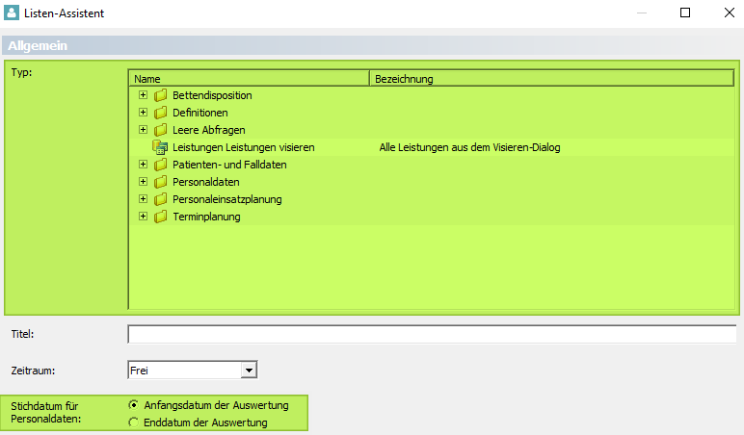
- Im Modus «Liste bearbeiten» stehen die übrigen Optionen aufgeteilt in die Bereiche «Allgemein», «Spalten-Wahl» und « Sortierung und Filter» zur Verfügung.
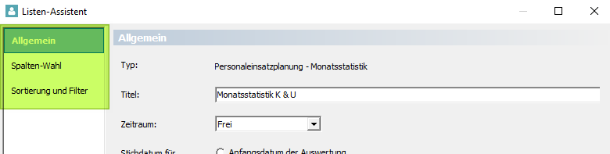

Übungsliste mit dem Listenassistenten erstellen
Parametriere eine Auswertung mit zwei oder mehr Diensten, die auch als Summe Sinn ergeben. Zum Beispiel:
- Krankheit kurz und Krankheit lang pro Monat
- Unfall BU und Unfall NBU pro Monat
- Ferien und DAG pro Monat
Verwende eine Gruppierung nach Monat und füge für jedem Monat eine Summe der Dienste in Tagen und Stunden ein.

Auswahl der "richtigen" Datenabfragen
Die Auswahl der richtigen Datenabfrage ist entscheidend um das gewünschte Ergebnis zu erreichen. Die im Listenassistenten auf die Personaleinsatzplanung PEP basierenden Datenabfragen lassen sich in grob in zwei Gruppen einteilen:
- Die eine basiert auf den Personaldaten, ohne Bezug zu Planung (gelb)
- Die andere basiert grundsätzlich auf den Planungsdaten (grün)
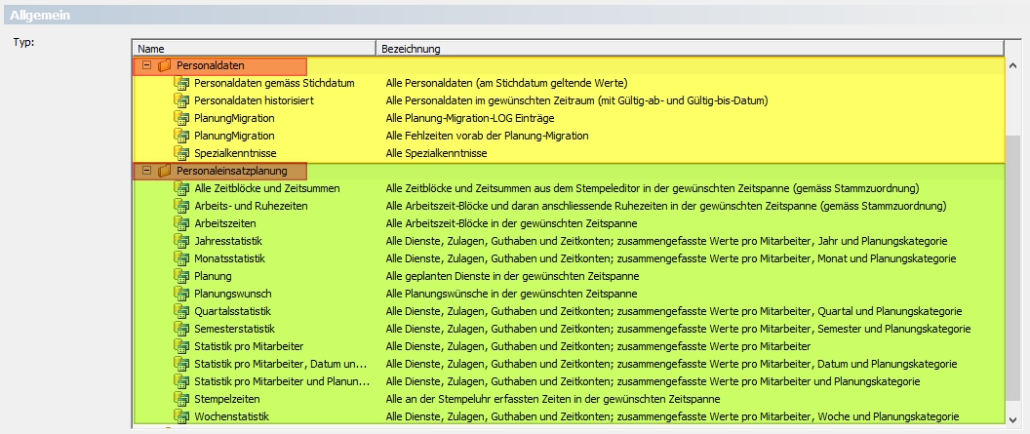
Zu jeder Abfrage gibt es einen kurze Hinweistext zum Inhalt und Herkunft der Daten.
Die Gruppe der Planungsdaten wiederum lässt sich in zwei Typen unterteilen.
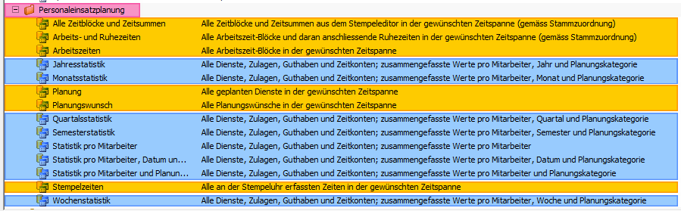
In Statistik-Abfragen (blau) und Planung-Abfragen (orange)
- In Statistik-Abfragen werden die gewünschten Dienste ausgewählt um deren Anzahl und Dauer auszugeben.
- Sie unterscheiden sich untereinander in dem sie unterschiedliche Zeit-Intervalle (z.B. wöchentlich, monatlich etc.) abbilden.
- Die Datenabfrage «Statistik pro Monat» unterscheidet sich von den anderen Statistikabfragen darin, dass die Daten pro Mitarbeiter aus Planungskategorien der Stamm-, Neben- und Springerzuordnung zusammengefasst werden. Wogegen die anderen Statistik Abfragen die Daten je Planungskategorie separat ausgegeben werden.

Etappe 1: Datenabfrage für die Übungsliste: «Monatsstatistik»
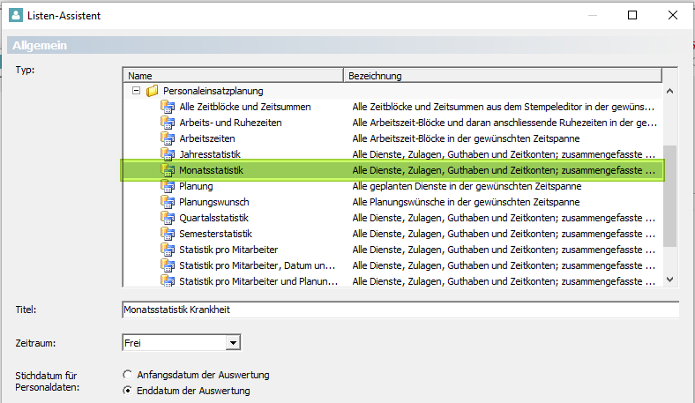
Diese Datenabfrage gibt die Daten pro Person für jede Planungskategorie separat aus. Um die kumulierten Daten pro Person auszugeben wird eine Gruppierung verwendet.

Etappe 2: Felder auswählen, Bezeichnung anpassen und formatieren
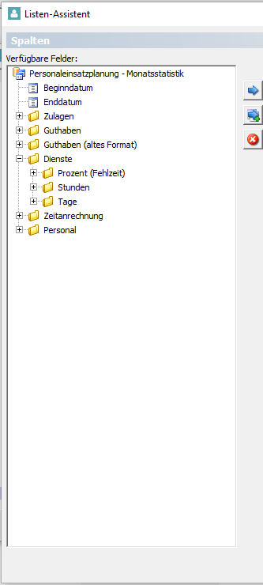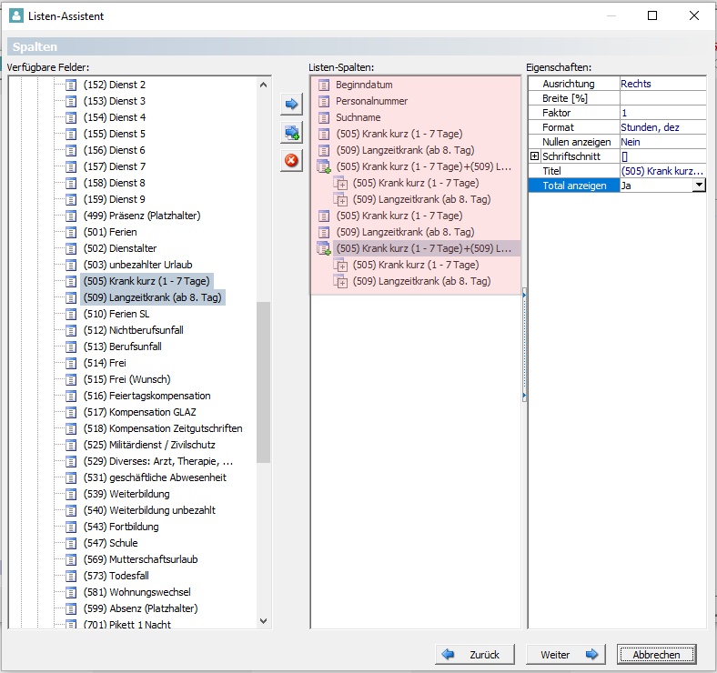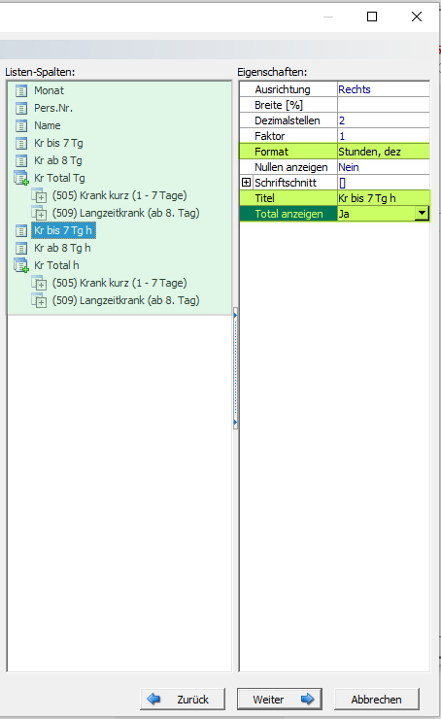
Mit der Funktion  können zwei markierte Felder summiert
Format in hh:min oder dezimal
Option «Total anzeigen» aktivieren

Etappe 3: Sortierung und Ausgabe der Summen
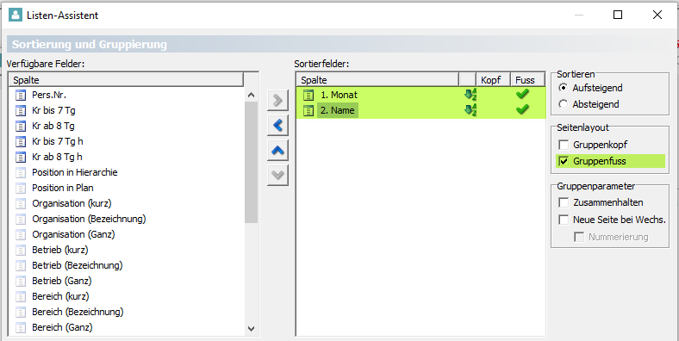
Basis für die Gruppierung nach Monat und Person ist die entsprechende Sortierung.
Zur Ausgabe der Summen wird der Gruppenfuss aktiviert.

Etappe 4: Filter parametrieren
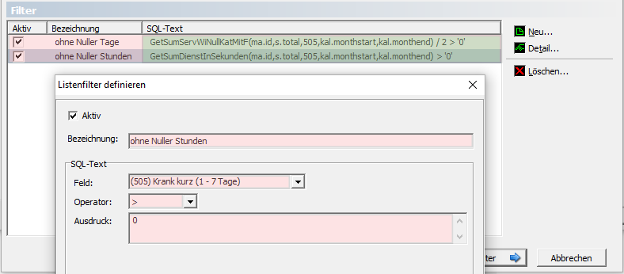
Auf dieser Auswertung ist ein Filter sinnvoll, der bewirkt, dass nur Personen auf der Liste ausgegeben werden, die eine der beiden Absenzen geplant oder eine Zeitsumme erfasst wurde. Das heisst wir müssen prüfen ob diese Dienste in Tagen und/oder in Stunden vorhanden sind.
Dies kann nicht in einem Schritt mit dem vorgegebenen Listenfilter erreicht werden. Im Listenassistenten kann lediglich mit je einem Filter in Tage und in Stunden die Vorarbeit geleistet werden. Der dadurch produzierte Code (grün) dient als Basis für den Filter, der im Nachgang eingebaut wird.

Etappe 5: Liste organisieren
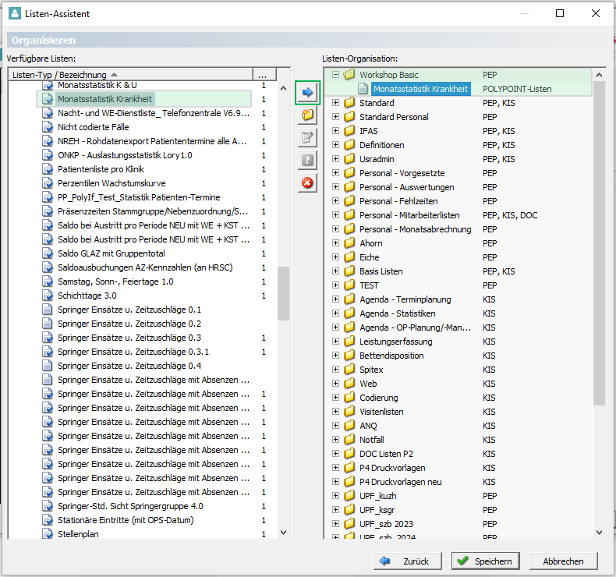

Den Filter programmieren
- Filter «ohne Nuller» programmieren
  - Filter im Assistenten, die Anzahl der entsprechenden Dienste sollen > 0 sein.
  - Im Text-Editor die Filter für beide Dienste in Tagen und in Stunden mit der ODER-Bedingung verbinden
  - als Ganzes in Filter einfügen
  - die ursprünglichen Filter deaktivieren
Filter im Text-Editor für beide Dienste in Tagen und in Stunden mit einer ODER-Bedingung verbinden.

[ ( (GetSumDienstInSekunden(ma.id,s.total,505,kal.monthstart,kal.monthend) > '0') OR
(GetSumServWiNullKatMitF(ma.id,s.total,505,kal.monthstart,kal.monthend) / 2 > '0') OR
(GetSumDienstInSekunden(ma.id,s.total,509,kal.monthstart,kal.monthend) > '0') OR
(GetSumServWiNullKatMitF(ma.id,s.total,509,kal.monthstart,kal.monthend) / 2 > '0'))
]
Für beide PA-Code 505 und 509 wird je geprüft ob sie als Dienst in Tagen oder als Zeitsummen in Sekunden vorhanden sind. Die vier Prüfungen werden mit der ODER-Bedingung verbunden. Das Ganze wird in eckige Klammern [ ] gepackt und kann so in den Filter eingefügt werden.
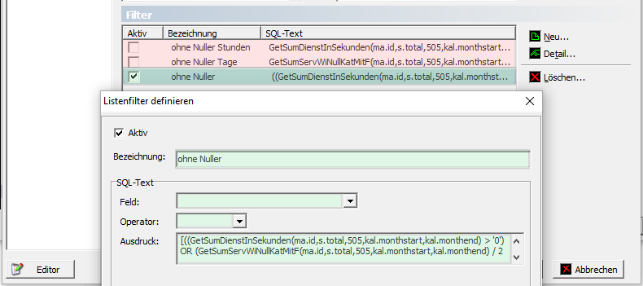
Wichtig! Die beiden «alten» Filter (rosa) deaktiveren!

Export ins Excel einrichten (ohne Wiederholungen, Leerzeilen und unnötige Überschriften)
- Doch ein kleiner Ausflug in den Editor
- Neue Page erstellen, Ausrichtung und Ränder, umbenennen in _EXP_
- Gruppenkopf und Gruppenfusszeile löschen
- Felder von Feldersummen aus MasterData löschen
- Höhe MasterData auf 0.5 stellen
- Höhe der Bänder und Felder anpassen
- Header Wiederholung deaktivieren
- Auf allen Feldern «WordWrap» deaktivieren
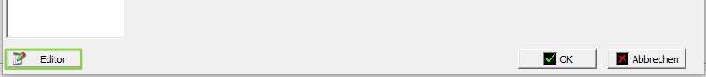
In den Details des Listenassistenten der Auswertung auf «Editor» klicken
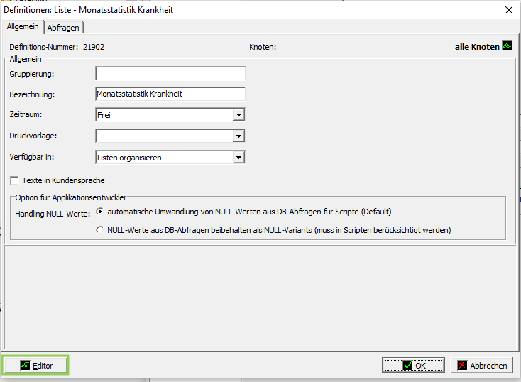
In der Definition den Editor öffnen
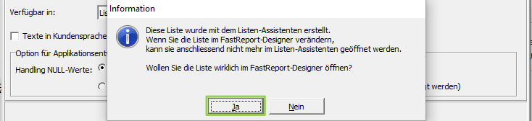
Die Information bestätigen
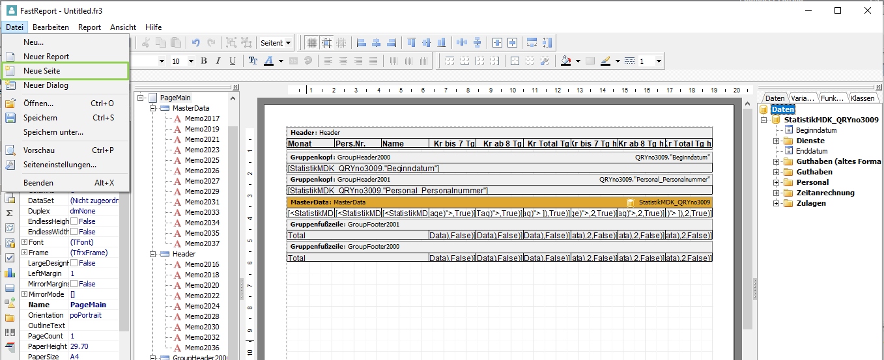
Im Menü «Datei» eine neue Seite erstellen
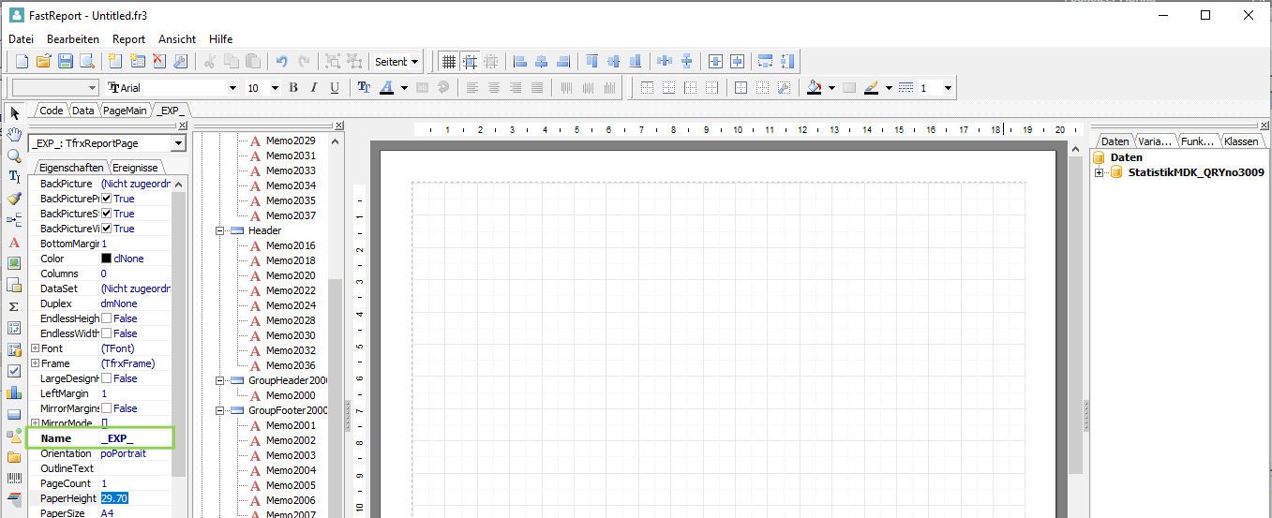
Die Seite von «Page1» in «_EXP_» umbenennen
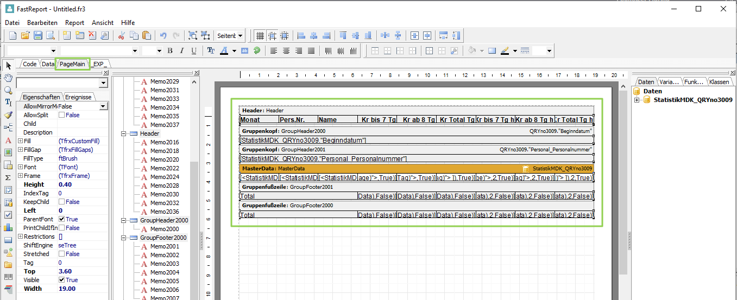
Auf «PageMain» wechseln und mit CTRL+A alles auswählen und mit CTRL+C kopieren.
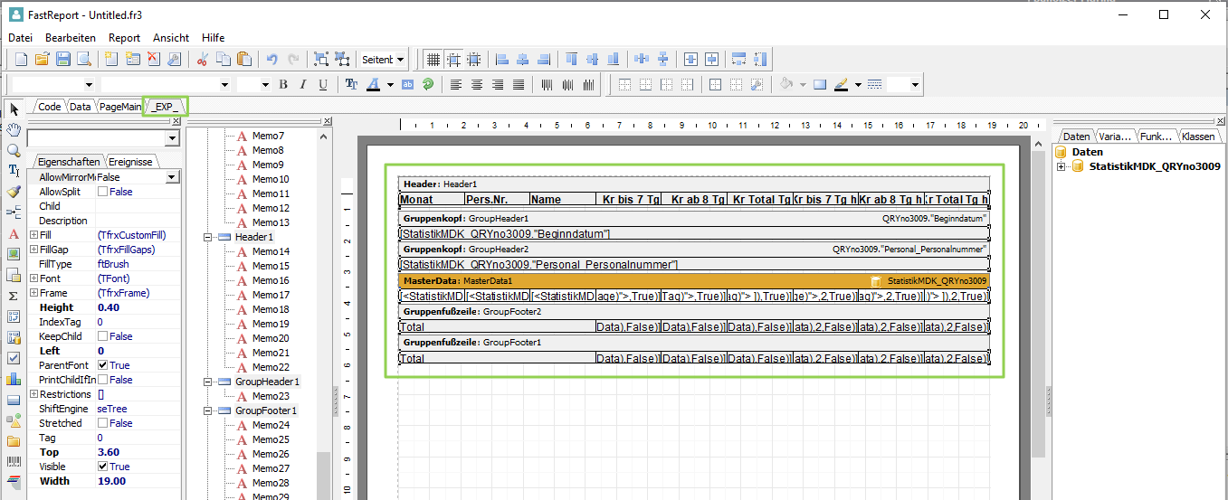
Wieder zurück auf «_EXP_» wechseln und mit CTL+V die Daten einfügen.
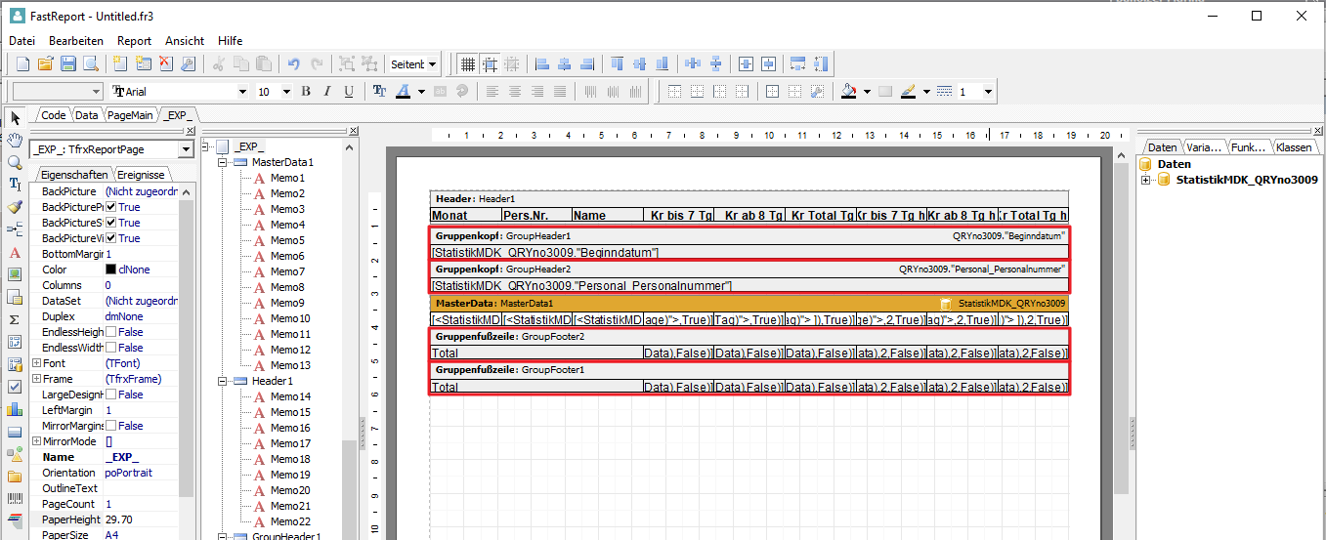
Irgendwo auf die Seite klicken um die Markierung aufzuheben.
Gruppenkopf-Titelzeilen anklicken und löschen
Gruppenfuss-Titelzeilen anklicken und löschen
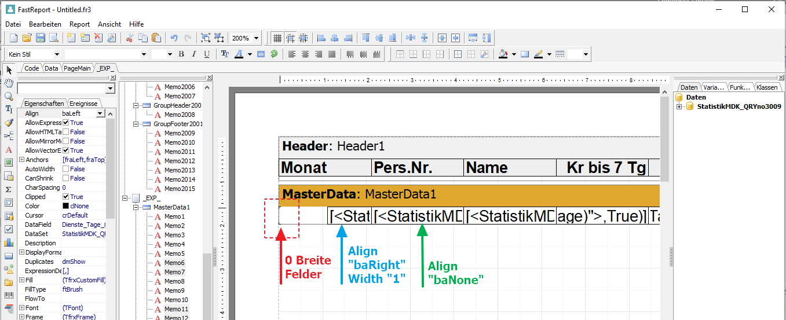
Als Nebeneffekt der Feldersummen der beiden Dienste werden Felder mit einer 0 Breite erzeugt, die beim Export ins Excel stören. Da sie keinen Zweck erfüllen können sie gelöscht werden.
- Dazu wird das zweite Datenfeld von links angeklickt und
- die Eigenschaft «Align» auf «baNone» gestellt.
- nun wird das erste Datenfeld von links angeklickt und
- die Eigenschaft «Align» auf «baRight» gestellt.
- nun wird die Eigenschaft «Width» reduziert und so das Feld verkleinert.
- Die linke Maustaste gedückt halten und über den Bereich ganz Links unter «MasterData» fahren. Damit werden die Felder mit 0 Breite markiert und können gelöscht werden.
- Nun wird beim ersten Datenfeld die Eigenschaft «Align» auf «baLeft und «Width» auf die ursprüngliche Breite gestellt.
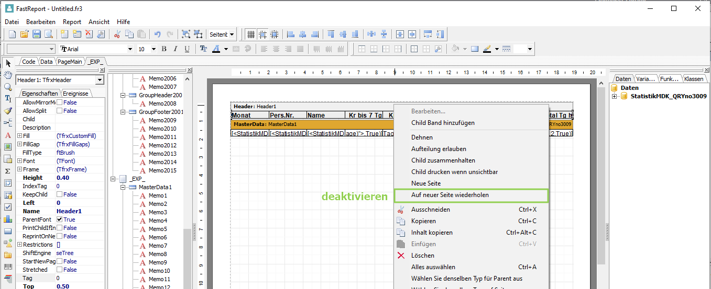
Im Header Kontextmenü die Option «Auf neuer Seite wiederholen» deaktivieren.
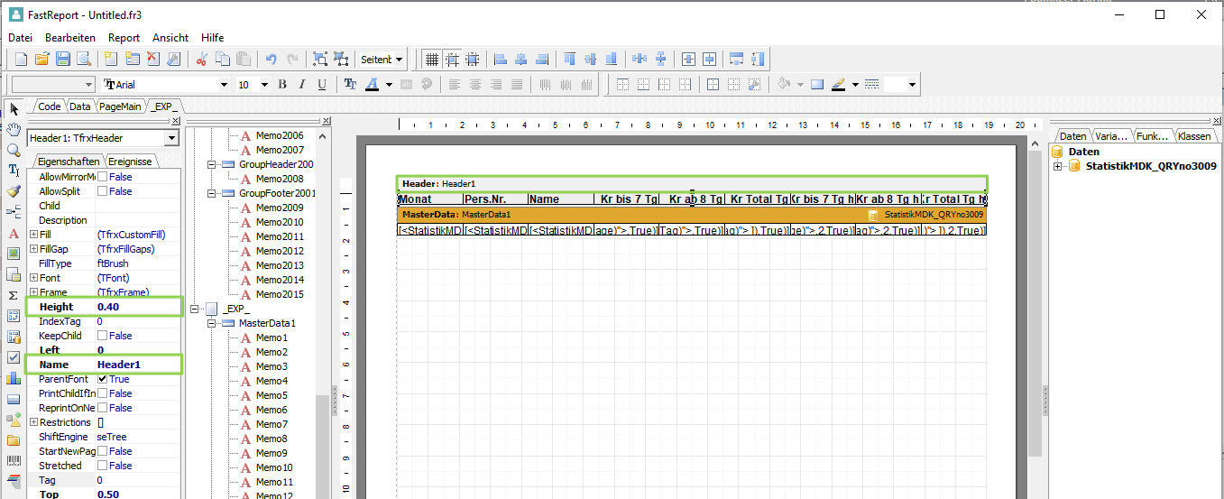
Den Header anklicken und die Eigenschaft «Height» auf 0.40 stellen.
Nun ist der Report vorbereitet um die Daten direkt im CSV-Format ins Excel zu exportieren.
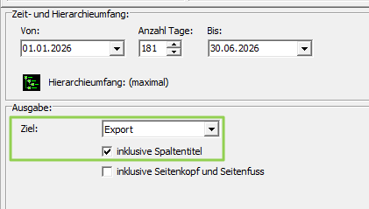

Listendefinitionen exportieren und importieren
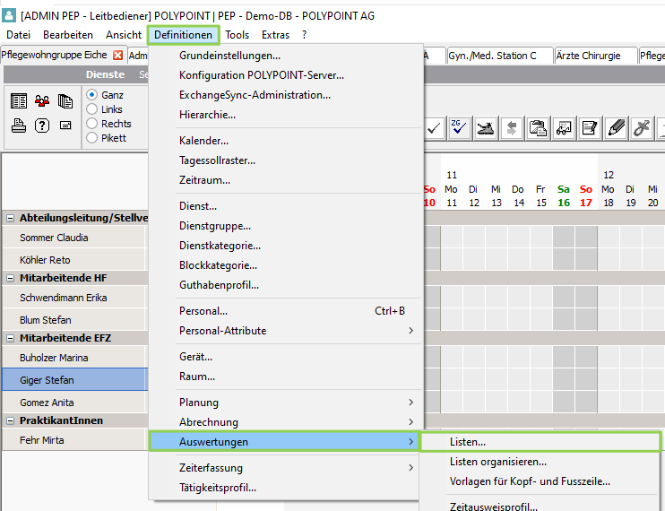
Im Menü «Definitionen» - «Auswertungen» «Listen» öffnen
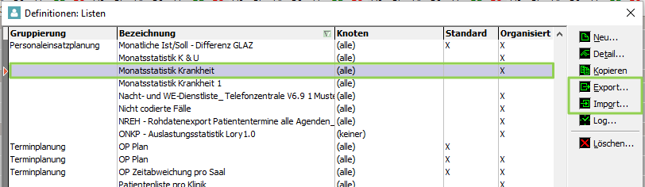
- Funktion «Export…»
- Funktion «Import…»

Standard-Listen anpassen
- Standardliste kopieren
- Anpassen
- z.B. «Arbeit pro Mitarbeiter»
  - Export Seiten einfügen
  - Dialog ergänzen
- z.B «Bezahlte Pause»
  - individuelles Query ergänzen mit
    - DISTINCT
    - AND s.stammsegment = ‘T’
    - ORDER BY bl.datum

